附件2：
医疗器械经营环节企业质量管理体系自查报告提交操作手册

1.先使用电脑按照《“政务·渝药安”企业服务门户企业端使用手册》指引进入“政务·渝药安”页面。

2.点击“政务·渝药安”页面中医疗器械监管-医疗器械年度自查报告（经营）功能，进入年报提交页面。
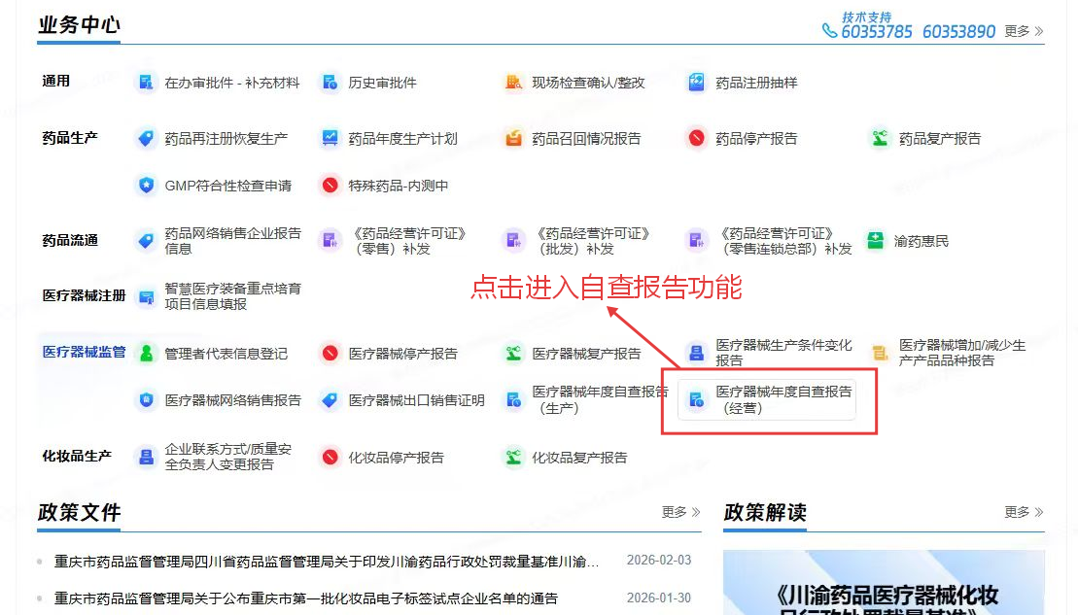
3.自查报告提交页面选择新增，增加一条当年自查报告，同时也以在当前页面选择对报告内容进行修改、删除。
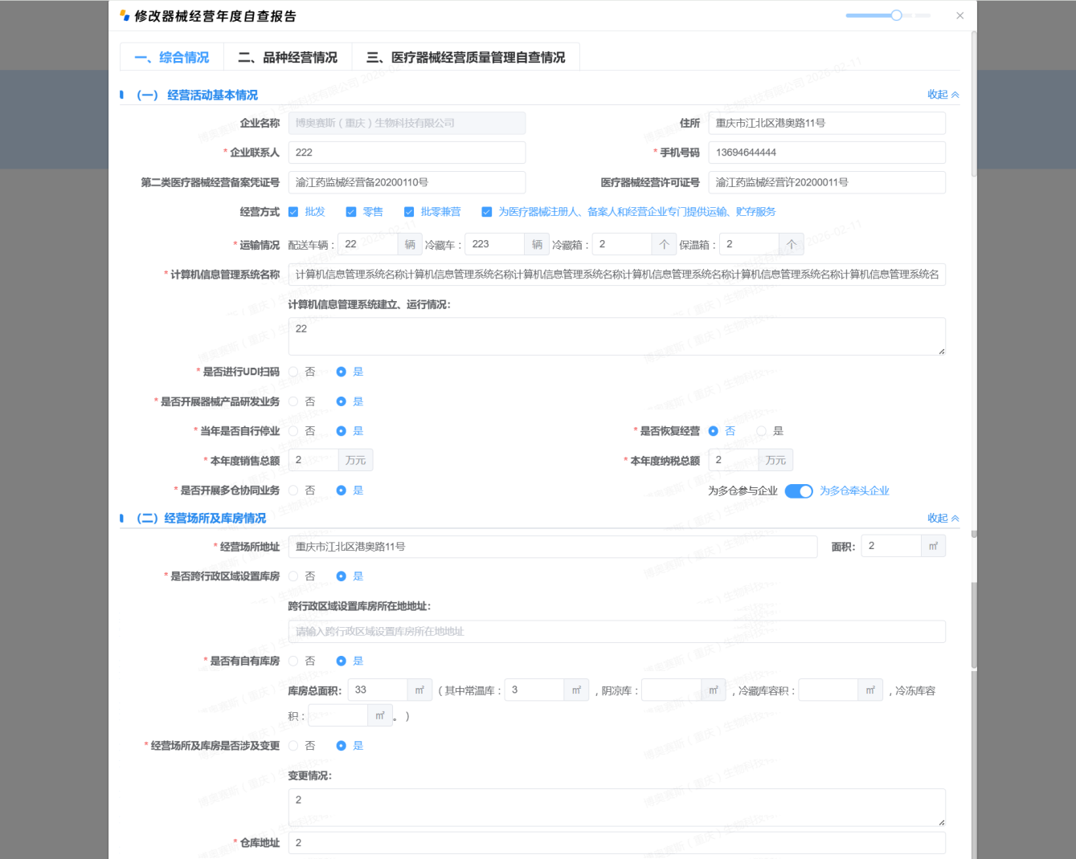
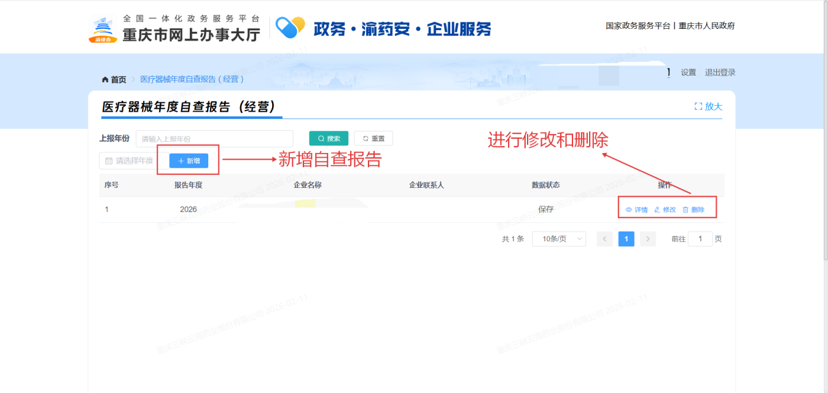
4.点击新增后进入报告填写页面，第一部分请根据企业实际经营情况填写经营企业综合情况，可以选择暂存进行保存。
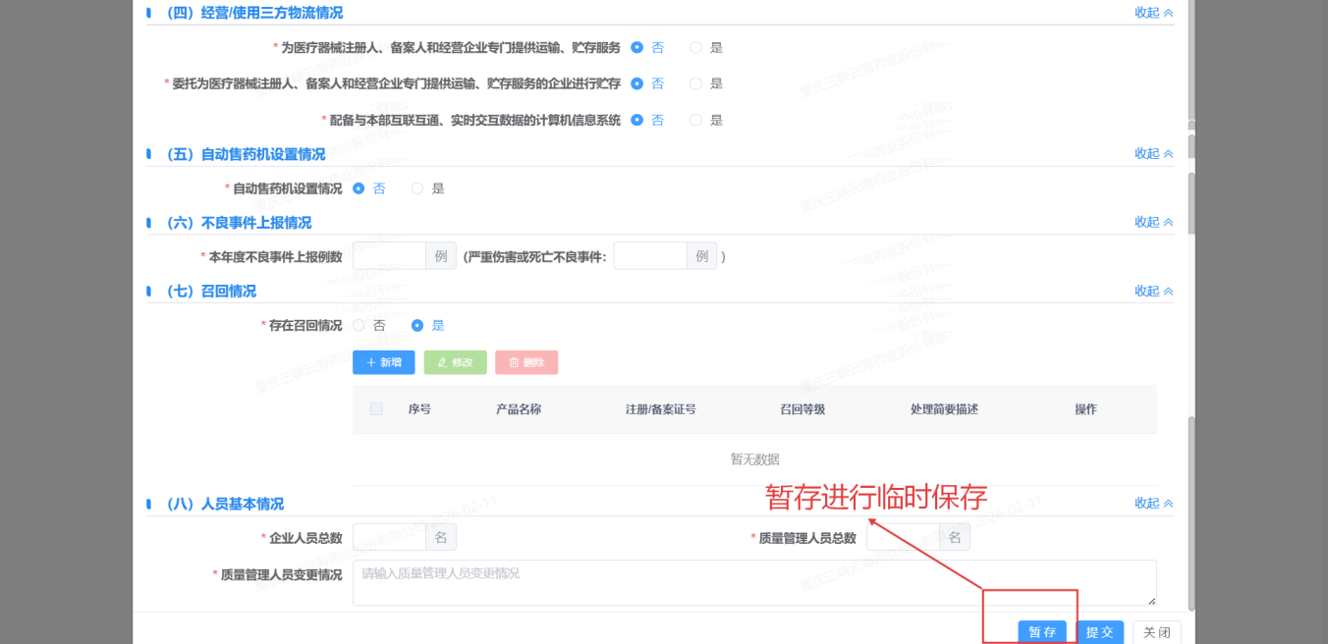
5.第二部分请企业根据经营品种及类别进行勾选，应保证应勾尽勾。
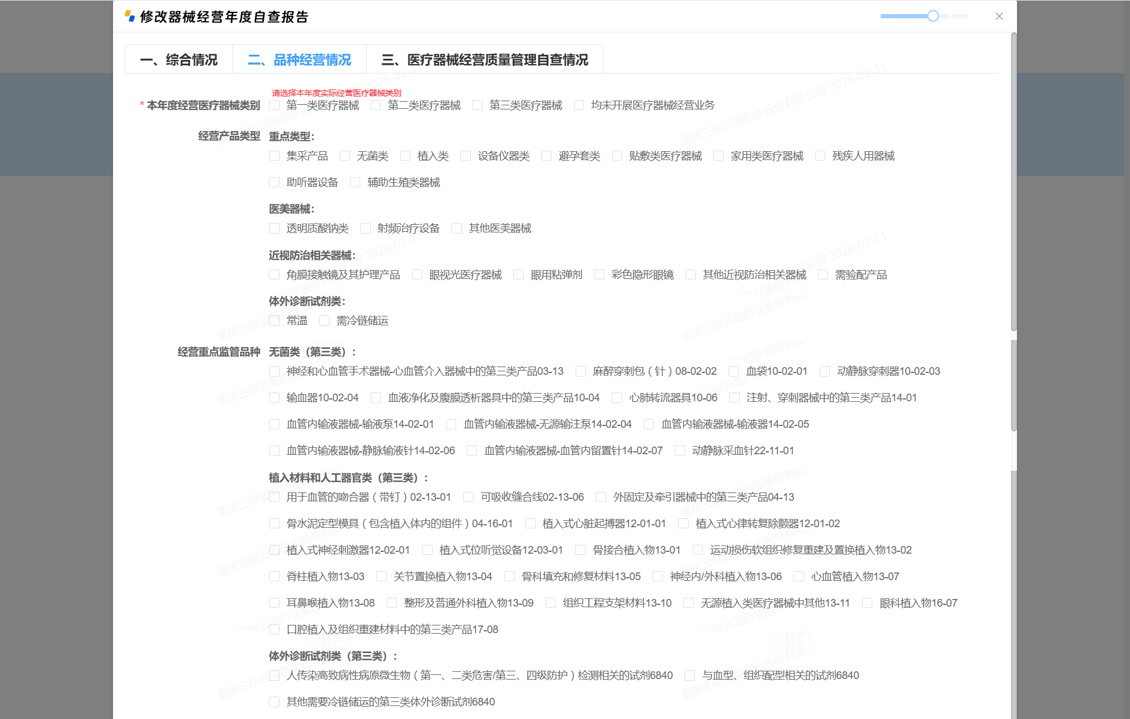
6.第三部分请企业填写经营质量管理规范自查情况。
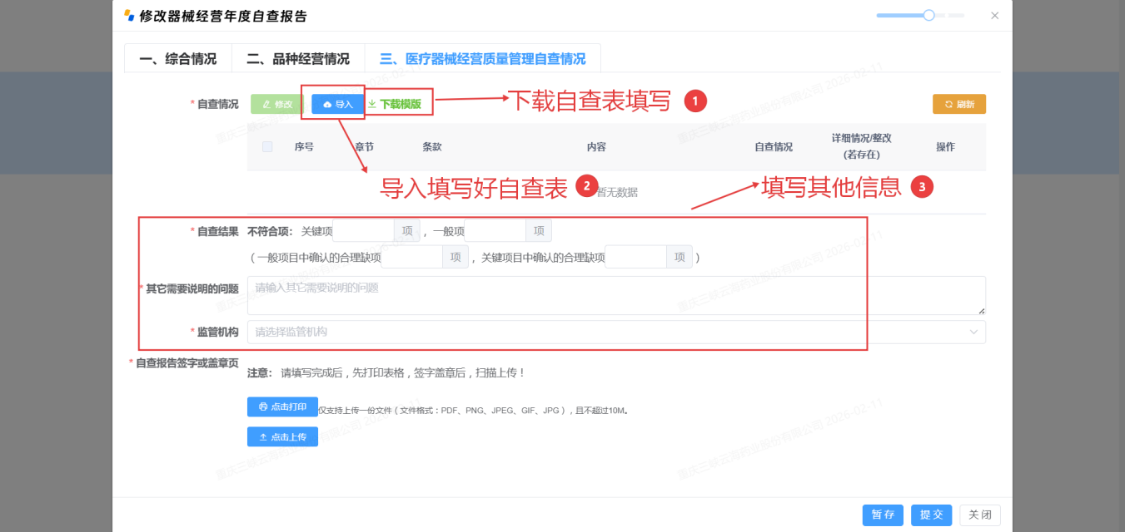
①下载模版（为Excel表格文件），企业根据实际情况开展自查后填写（请勿删除任何表格内容，请勿修改任何表格格式，自查情况通过、合理缺项、存在问题三选一，选择“通过”为不存在该项问题，选择“合理缺项”为不涉及相关事项，若选择存在问题需在最右边栏填写详细及整改情况）
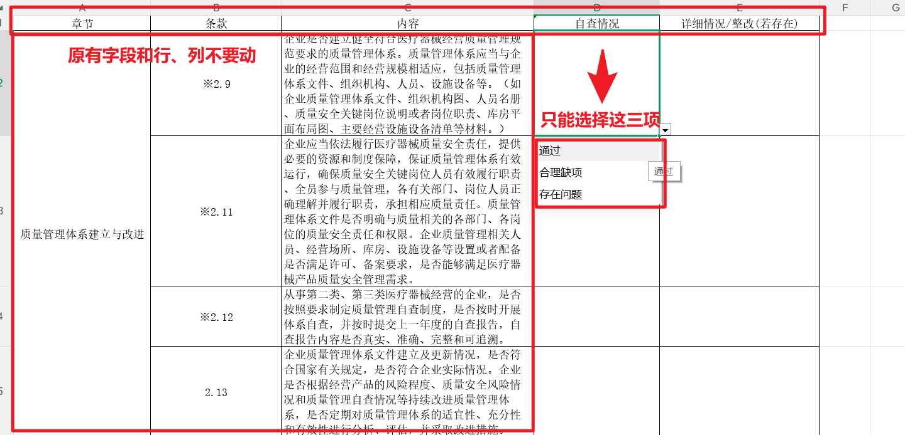
②将填写好的表格文件进行导入。
③根据实际情况填写其他信息。
7.填报完成检查无误暂存后，点击打印按钮，进行打印。
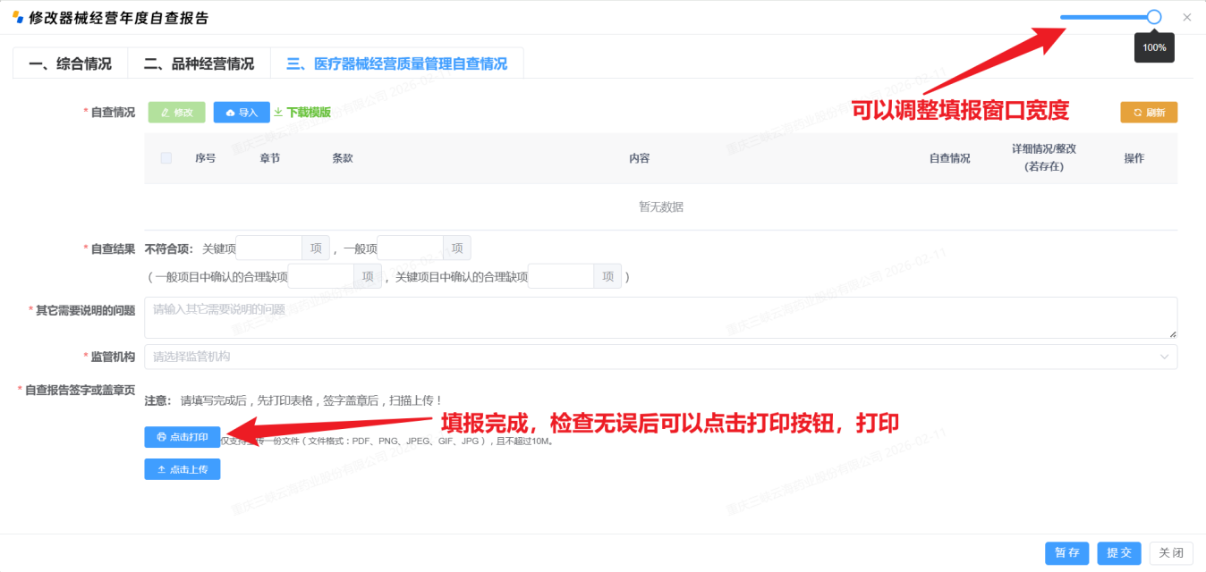
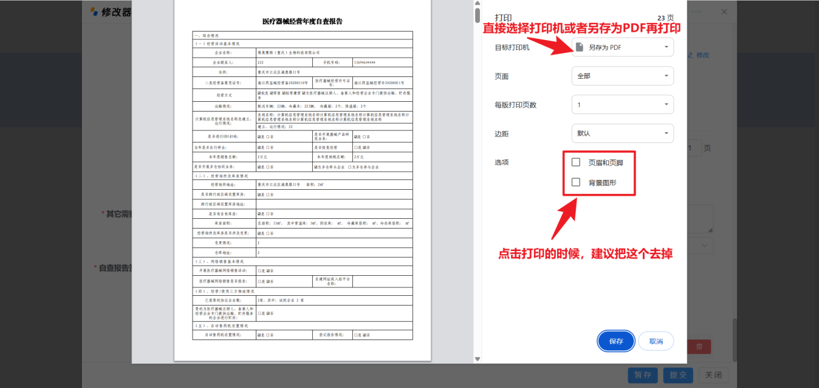
8.将打印的文件，签字盖章后（需盖骑缝章）扫描上传。
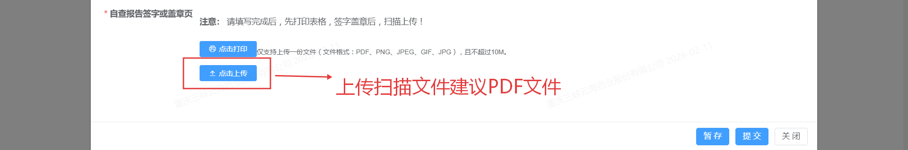
9.填报完成，检查无误后点击提交按钮提交报告，如果页面没有反应，需要检查页面是否有飘红报错，如必填项未填，或等待后台校验反馈。
